- Anwendungzweck:

Das Firdaous Tool ist eine Windows Anwendung. Es ist 100% in Java geschrieben und benutzt als Persistenz Medium eine Derby Datenbankmanagement System.
Die Anwendung erzeugt aus den Personen Information verschiedene Formulare.
Dazu werden Personen und Aufträge Informationen erfasst und gespeichert und nach Bedarf editiert und gelöscht werden.
Weitere Merkmale die ein Auftrag auszeichnen sind Behörden Information.

Darunter sind folgende Behörden berücksichtigt werden:
- Krankenhäuser
- Polizei Dienstellen !!()
- Friedhöfe
- Standesämter

Die Anwendung hat eine Suche Dialog um in der Datenbestand zu suchen und diese anzeigen.

- Navigation Seite:

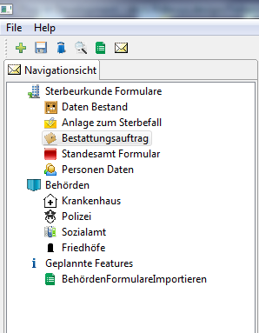

Über die Elemente in der Baumdarstellung gelangt man zu der Funtionen der Applikation.

  - Daten bestand:

zeigt standardmäßig die erfassten Daten Aufträge des letzten Quartals.

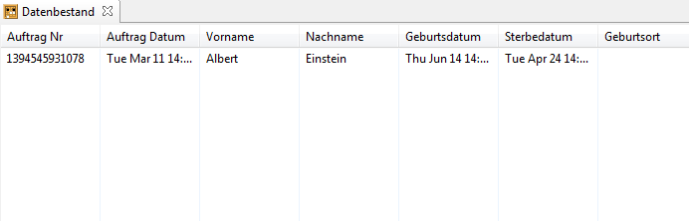

  - Anlage zum Sterbefall:

Zur Bearbeitung der Sterbe Anlage Informationen. Dazu wird das bekannte PDF Formular Sterbefall Anlage

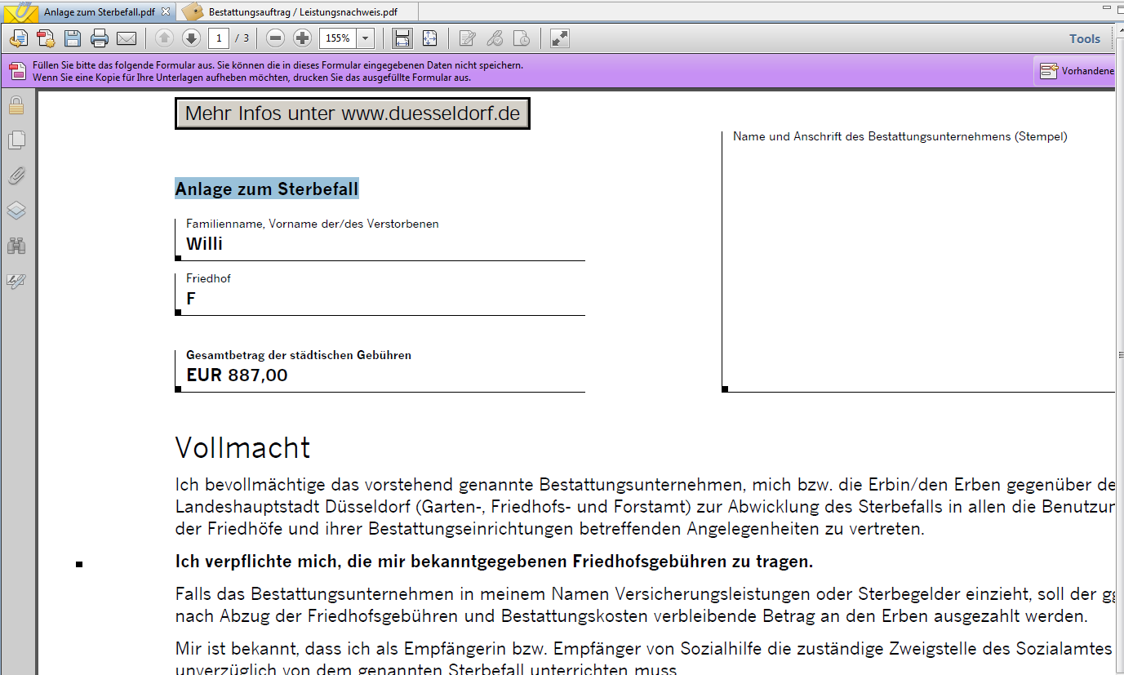

  - Bestattungsauftrag/Leistungsnachweis:

Zur Bearbeitung der Bestattungsauftrag bzw. Leistungsnachweis Informationen. Dazu wird das bekannte PDF Formular Bestattungsauftrag/Leistungsnachweis

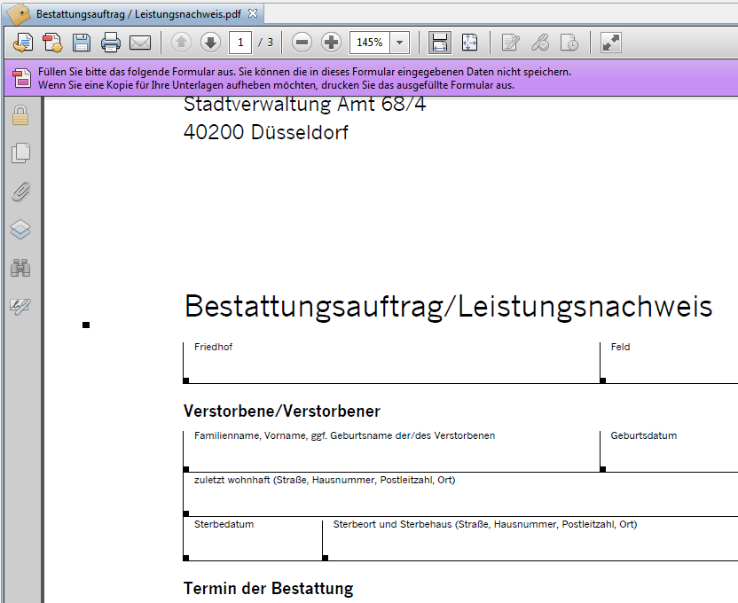

  - Videodatei um Erläuterung der Bedienungsanleitung der Firdaous Applikation

